Dragi mladi bralci,
v tem tednu sem vam pripravila pravljično nalogo.
Ob ilustraciji zapiši naslov pravljice.
IME IN PRIIMEK: ________________________________
RAZRED: ___________________________
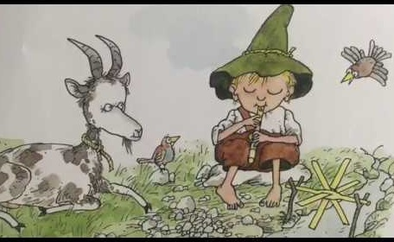
1.

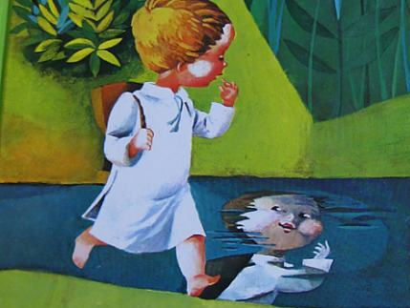
2.

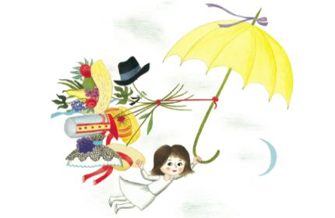
3.

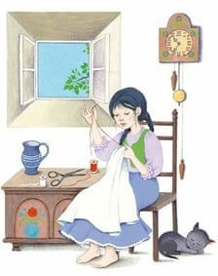
4.

Rešitve mi pošlji na: klavdija.kotnik@guest.arnes.si do 30. 4. 2020. Izžrebanega nagrajenca čaka knjižna nagrada.

